Ингульская Л.В. 8 класс География 08.04.2022 Урок № 42

Тема. Земельные ресурсы.
Цель: формирование знаний о земельных и почвенных ресурсах Донецкого края, значении рационального использования и охраны почв.

1. Изучение нового материала. Прочитайте теоретический материал, составьте краткий конспект.
Почва – очень важный вид природных ресурсов. Почвы являются основой не только для сельского хозяйства, но и для развития лесного хозяйства, инженерно-строительного дела.
Знание свойств почв необходимо для решения ряда проблем здравоохранения, разведки и добычи полезных ископаемых, организации зеленых зон в городском хозяйстве, экологического мониторинга и т.д. Земли, которые используются или могут быть использованы в отраслях хозяйства, называются земельными ресурсами.
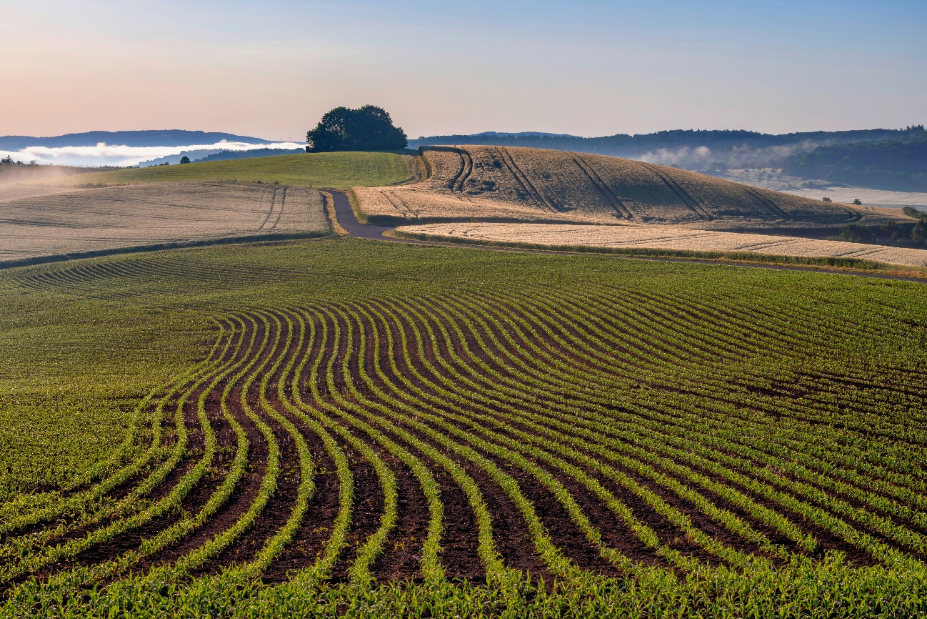
Но ценность почвы определяется не только ее значением для производства продуктов питания и сырья для промышленности, но и экологической ролью, которую почва играет в жизни биосферы. Через почвенный покров суши идут сложнейшие процессы обмена веществ и энергией между земной корой, атмосферой, гидросферой и всеми живущими в почве организмами.
Почвенный слой тонкий, и разрушиться он может очень быстро. Восстанавливаться же ему придётся несколько десятков лет, а часто восстановление оказывается невозможным. Почва относится к практически невозобновимым видам природных ресурсов.
Высокая распаханность земель области приводит к усилению водной и ветровой эрозии почвы и сносу плодородного слоя. Вследствие этого возникают овраги и балки, случаются пыльные бури.
Большой вред почвам наносят неправильное возделывание, бессистемное орошение и внесение минеральных удобрений. Вследствие этого почвы разрушаются и истощаются, снижается их плодородие.
Деятельность человека в результате интенсивного использования почвы привела к созданию в области техногенных почв (более 95 %). Шахтные, карьерные и шлаковые отвалы, мусорники и технологические насыпи, рекультивированные и перемещенные почвы являются источником интенсивного загрязнения подземного и поверхностного стока.
Почвы, свободные от антропогенных загрязнений, сохранились лишь в заповедниках и других охраняемых территориях, удаленных от индустриальных центров. В целом почвы городов области загрязнены химическими элементами в гораздо большей степени, чем в сельских районах.
Интенсивная разработка полезных ископаемых и их переработка имеет отрицательное влияние на почву, содействует активизации геологических процессов, изменению физико-механических свойств и состава почв. Деятельность угольных шахт вызывает проседание поверхности над горными выработками, развитие деформаций, эрозии, подтопление. На территории Донецкой области расположено 580 отвалов пород угольных шахт и углеобогатительных фабрик, из которых 130 горят. Под терриконами занято 5 тыс. га земель, что составляет 0,2 % от общей территории области.
Поскольку земельные ресурсы являются одним из главных богатств нашей области, встаёт проблема их рационального использования и охраны. Рациональное использование ресурсов предусматривает предотвращение неблагоприятных физико-географических явлений – эрозии, засоления.
Хозяйственная деятельность человека может приводить не только к снижению плодородия почвы, но, при научно обоснованной её обработке, даже к повышению плодородия. Совокупность организационных, хозяйственных, технических мероприятий, направленных на коренное улучшение почв, повышение их продуктивности, называется мелиорацией.
Для поддержания почв в надлежащем состоянии необходимо проводить различные мероприятия:
- насаждать деревья и кусты на склонах оврагов, чтобы остановить их рост;
- склоны возвышенностей распахивать поперек, чтобы предотвратить смывание почвы поверхностными водами;
- своевременно орошать земли, вносить минеральные удобрения;
- создавать полезащитные лесные насаждения для защиты земель от водной и ветровой эрозии;
- создавать на полях большой запас снега, который предохраняет почву от промерзания и увеличивает количество талых вод;
- рекультивировать земли и возвращать их в пользование.

Домашнее задание. Составить схему «Значение почвы для человека».

Задание, выполненное в письменном виде, должно быть сфотографировано или отсканировано и отправлено в виде файла. Для обратной связи можно использовать электронную почту lingulskaya@mail.ru, социальные сети ВК, ОК, мессенджеры WhatsApp и Viber.

